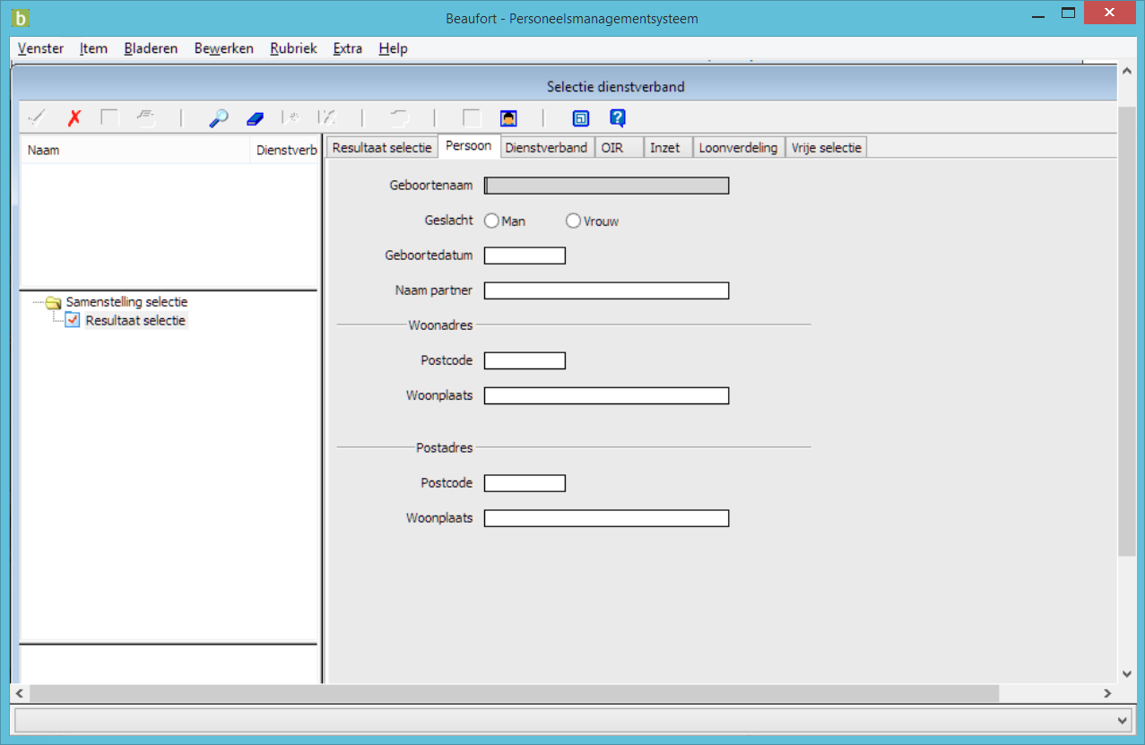
Kan op dit scherm in Beaufort de roepnaam toegevoegd worden P01003 ?

